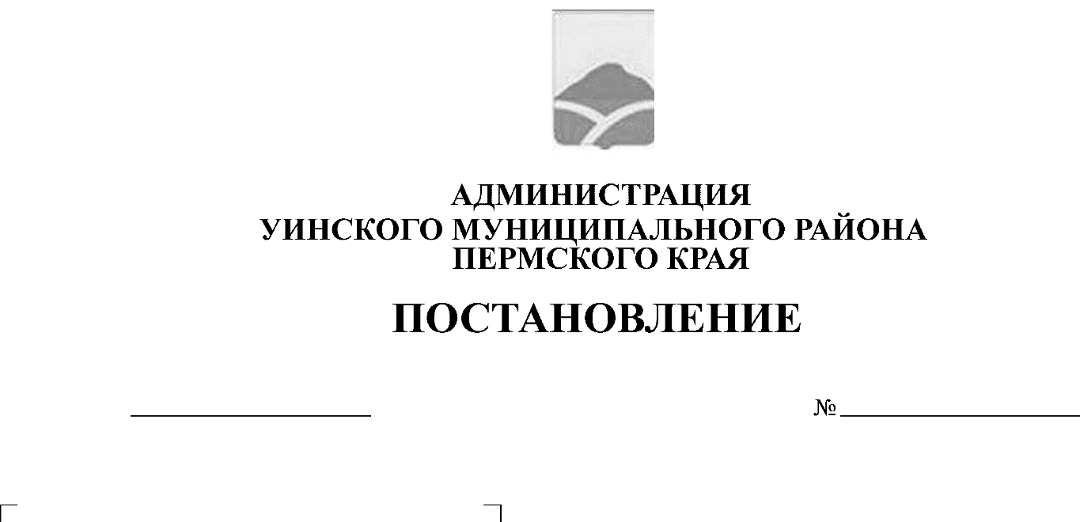
Об определении границ прилегающих к организациям и объектам территорий, на которых не допускается розничная продажа алкогольной продукции

В соответствии с Федеральным законом от 22.11.1995 № 171-ФЗ «О государственном регулировании производства и оборота этилового спирта, алкогольной и спиртосодержащей продукции и об ограничении потребления (распития) алкогольной продукции», постановлением Правительства Российской Федерации от 27.12.2012 № 1425 « Об определении органами государственной власти субъектов Российской Федерации мест массового скопления граждан и мест нахождения источников повышенной опасности, в которых не допускается розничная продажа алкогольной продукции, а также определении органами местного самоуправления границ, прилегающих к некоторым организациям и объектам территорий, на которых не допускается розничная продажа алкогольной продукции», администрация Уинского муниципального района ПОСТАНОВЛЯЕТ:
1. Установить следующие границы прилегающих к организациям и объектам территорий, на которых не допускается розничная продажа алкогольной продукции:
1.1. для организаций общественного питания, осуществляющих розничную продажу алкогольной продукции:
1.1.1. от детских организаций – 50 метров;
1.1.2. от образовательных организаций – 50 метров;
1.1.3. от медицинских организаций – 20 метров;
1.1.4. от объектов спорта – 30 метров.
1.2. для организаций, осуществляющих розничную продажу алкогольной продукции:
1.2.1. от детских организаций – 50 метров;
1.2.2. от образовательных организаций – 50 метров;
1.2.3. от медицинских организаций – 20 метров;
1.2.4. от объектов спорта – 30 метров.
2. Для определения расстояния от организаций и (или) объектов, на которых не допускается розничная продажа алкогольной продукции, до границ прилегающих территорий установить следующий способ расчета – по кратчайшему расстоянию по прямой линии (по радиусу) от каждого входа для посетителей на обособленную территорию, при ее наличии, или от входа в здание (строение, сооружение), в котором расположены организации и (или) объекты, при отсутствии обособленной территории.
3. Определить перечень организаций и объектов, на прилегающих территориях к которым не допускается розничная продажа алкогольной продукции, согласно приложению 1 к настоящему постановлению.
4. Утвердить схемы границ прилегающих территорий к организациям и объектам, на которых не допускается розничная продажа алкогольной продукции, согласно приложению 2 к настоящему постановлению.
5. Постановление вступает в силу с момента его опубликования на официальном сайте Администрации Уинского муниципального района Пермского края в сети «Интернет».
6. Считать утратившим силу постановление администрации Уинского муниципального района от 19.03.2018 № 102-259-01-03 «Об определении границ прилегающих к организациям и объектам территорий, на которых не допускается розничная продажа алкогольной продукции» (в редакции от 16.04.2018 № 166-259-01-03).
7. Контроль над исполнением настоящего постановления оставляю за собой.

Глава муниципального района А.Н. Зелёнкин

